SERVIÇO NACIONAL DE APRENDIZAGEM INDUSTRIAL DO ESTADO DO PARANÁ - SENAI
TÉCNICO EM DESENVOLVIMENTO

DAVI GALVÃO KOLLING

PLANO DE PROJETO – ECOPLAY CRITICS

CASCAVEL
2025

DAVI GALVÃO KOLLING

PLANO DE PROJETO – ECOPLAY CRITICS

Plano de projeto apresentado ao curso Técnico de Desenvolvimento de Sistemas do Serviço Nacional de Aprendizagem Industrial do Estado Do Paraná – SENAI como requisito para obtenção de título de Técnico

CASCAVEL
2025
1. INTRODUÇÃO
A Sustentabilidade Ambiental é o uso equilibrado e responsável de recursos naturais para atender as necessidades atuais sem afetar o que acontece no futuro, ela é crucial por garantir de recursos naturais limitados para o futuro, minimizar impactos ambientais negativos e promover bem-estar e saúde. O objetivo da EcoPlay Critics é promover o conhecimento ambiental pelo método de recomendar jogos com essa temática.

2. DESENVOLVIMENTO
2.1 DESCRIÇÃO GERAL DO PROJETO
O sistema tem uma aparência simples, usando a cor “verde” em botões para representar a natureza. Também irá mostrar os jogos com o tema centralizado em Sustentabilidade Ambiental, descrevendo suas histórias e objetivos em cada jogo no qual são disponíveis em plataformas como Videogames, Computadores e outros dispositivos, também havendo a opção de adicionar os próprios jogos para todos os usuários cadastrados caso sejam desenvolvedores de jogos.

2.2 TECNOLOGIAS, FERRAMENTAS E LINGUAGENS UTILIZADAS
A linguagem utilizada para o site será HTML, CSS, JavaScript e MySQL, utilizando também plataformas como GitHub e VSC.

2.3 ETAPAS DO DESENVOLVIMENTO
O primeiro passo para o desenvolvimento serão as telas de “Cadastro”, “Login” e “Recuperação de Senha”, nesse caso, o “Frontend” e após, o “Backend”, por serem as primeiras telas no qual o usuário irá se deparar ao entrar no site e as mais complexas de codificar, após isso, o próximo passo vai ser o “Site Principal” e o “Jogo Selecionado”, para servir como base de referência para a próxima etapa, a “Adição de Jogos”, deixando assim por último os mais simples como o “Sobre Nós” e “Ajuda”.

2.4 ESPECIFICAÇÃO DO SISTEMA
2.4.1 Funcionalidades principais
- Cadastrar o Usuário
- Mostrar Opções de Jogos
- Direcionar para outras partes do Site
- Cadastrar os Jogos

2.4.2 Requisitos funcionais
- Enviar Relatórios de Problemas para os criadores do site
- Direcionar para a Plataforma após clicar em seu Ícone
- Poder Editar ou Excluir os Jogos

2.4.3 Requisitos não funcionais
- O Site será Fácil de usar
- O Texto deve ser Legível
- Informações do Usuário serão Criptografadas

2.5 USUÁRIOS DO SISTEMA
Só há um administrador ao site. Seu papel é verificar se tudo está funcionando corretamente e se os jogos não tem algo que vão contra o site ou não relacionado a Sustentabilidade Ambiente.

2.6 PROTOTIPAÇÃO
2.6.1 Protótipo mínimo
A tela abaixo demonstra a tela de cadastro, cujo é necessário o usuário registrar uma conta usando seu Nome, Email e sua Senha escolhida duas vezes. Os dados pessoais do usuário são criptografados após o cadastro.
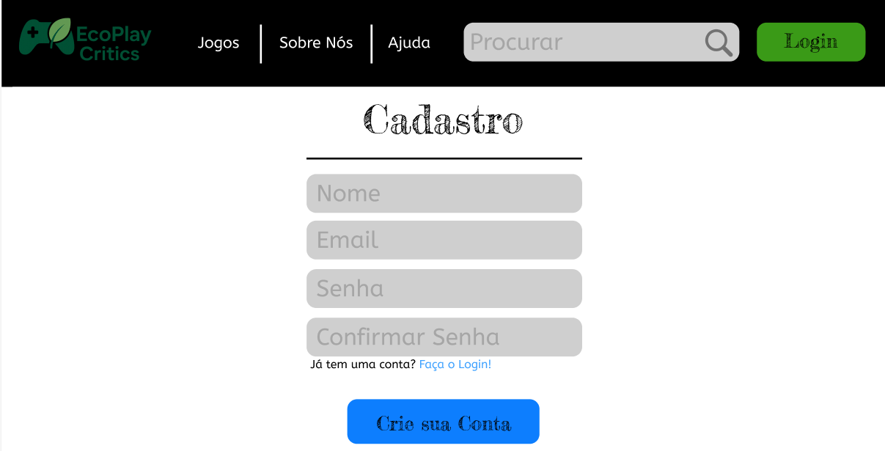

No caso de o usuário já ter uma conta, é necessário clicar no botão “Faça o Login!” e registrar seu login usando apenas seu Nome e Senha.
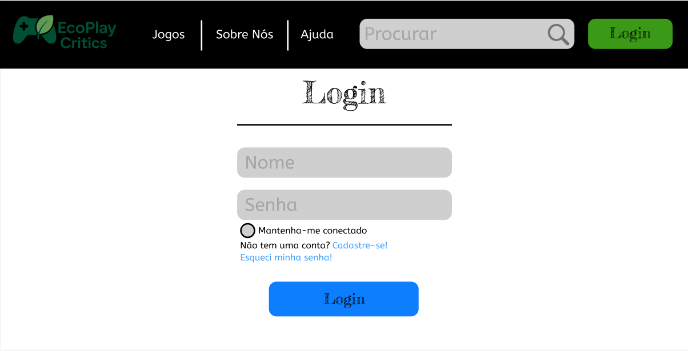

A tela abaixo mostra a página principal da EcoPlay Critics, ao qual o usuário pode ver os jogos disponíveis em seu interesse. Abaixo de “Todos os Jogos”, temos a lista dos mais recentes, no qual o usuário poderá ver os jogos em ordem decrescente.
Na barra preta acima, temos 3 opções, sendo essas: “Jogos”, “Sobre Nós” e “Ajuda”, junto a uma barra de pesquisa e o ícone da sua conta, no qual caso não esteja registrado, será trocado por um botão de “Login”, clicando no ícone da sua conta entrega a opção de sair da conta.
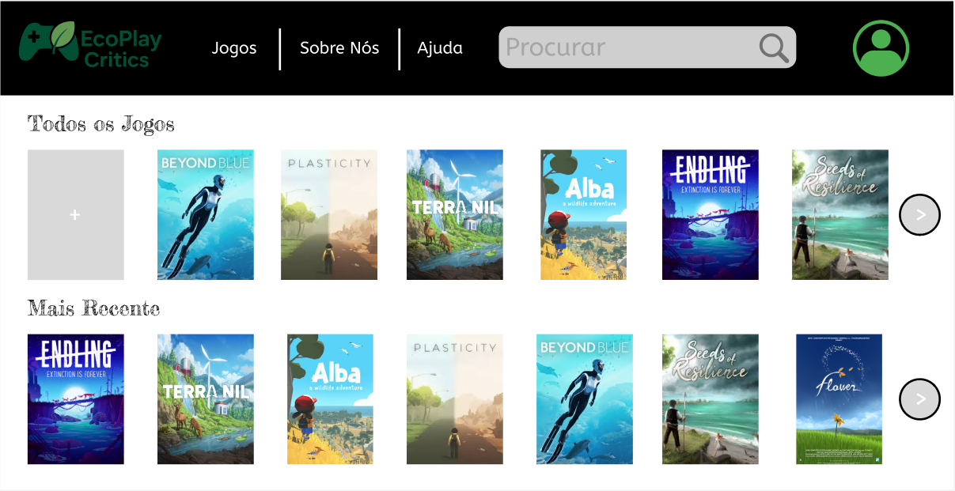

A tela abaixo é uma demonstração da página que o usuário será levado assim que selecionar o jogo. Será mostrado fotos e vídeos do jogo, as plataformas disponíveis e a descrição do jogo.
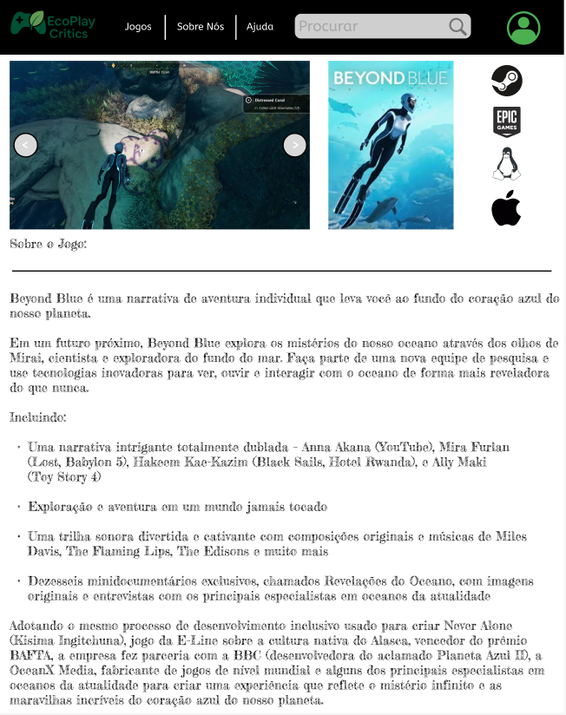

O usuário pode adicionar seus próprios jogos sobre Sustentabilidade Ambiental, clicando no “+” na página de “Jogos”.
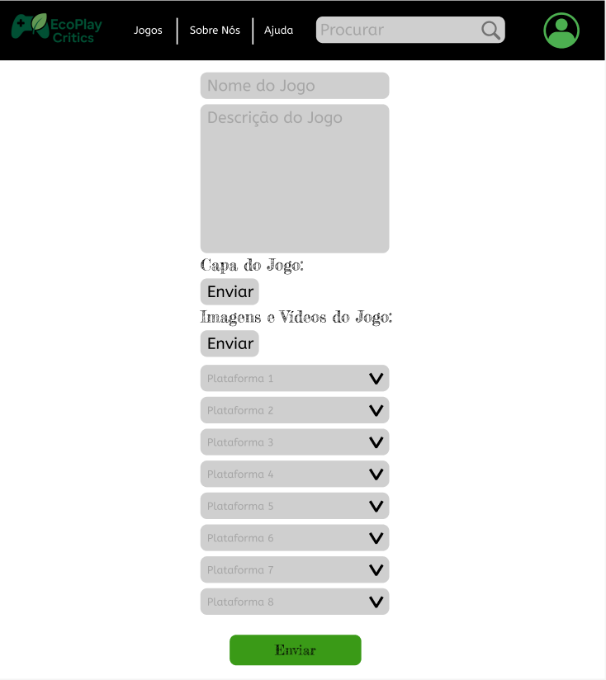
A página acima demonstra o método para adicionar o jogo, o qual é necessário inserir o Nome, Descrição, Capa, Imagens, Vídeos e Plataformas do Jogo, assim que clicar em Enviar, o jogo será adicionado a página de Jogos.

2.6.2 Protótipo completo
A tela abaixo demonstra a tela de cadastro, cujo é necessário o usuário registrar uma conta usando seu Nome, Email e sua Senha escolhida duas vezes. Os dados pessoais do usuário são criptografados após o cadastro:

No caso de o usuário já ter uma conta, é necessário clicar no botão “Faça o Login!” e registrar seu login usando apenas seu Nome e Senha:

No caso de o usuário esquecer sua senha, clicar no botão “Esqueci minha senha!” na página de Login e inserir seu Email, assim, um Email para uma página de resetar a senha será enviado ao usuário:
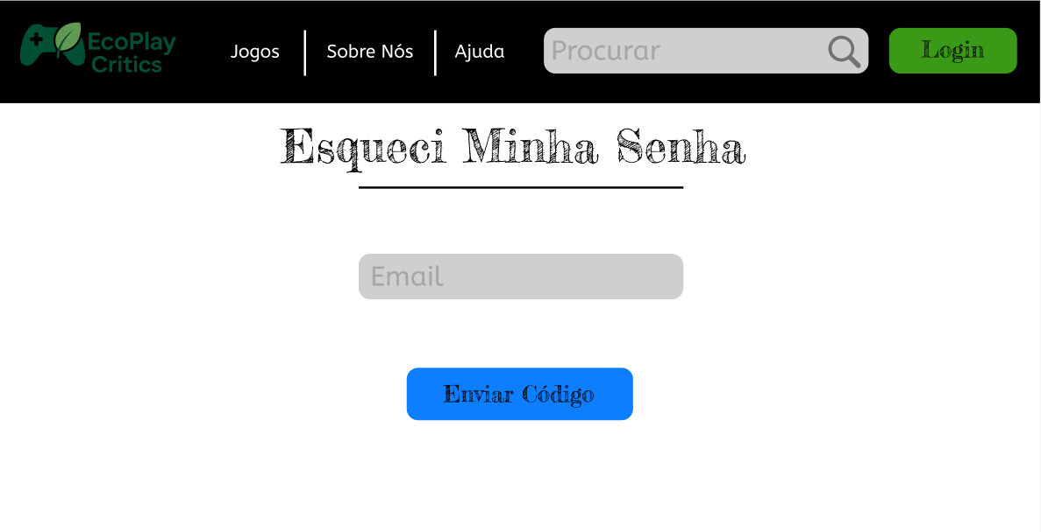
A tela acima demonstra a tela para resetar sua senha, onde será necessário inserir a nova senha duas vezes:
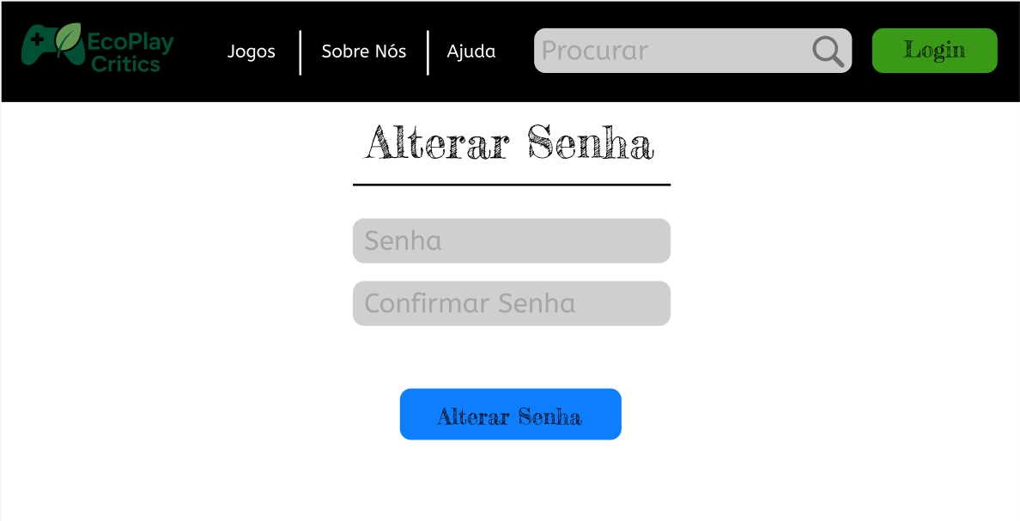

A tela abaixo mostra a página principal da EcoPlay Critics, ao qual o usuário pode ver os jogos disponíveis em seu interesse. Abaixo de “Todos os Jogos”, temos a lista dos mais recentes, no qual o usuário poderá ver os jogos em ordem decrescente.
Na barra preta acima, temos 3 opções, sendo essas: “Jogos”, “Sobre Nós” e “Ajuda”, junto a uma barra de pesquisa e o ícone da sua conta, no qual caso não esteja registrado, será trocado por um botão de “Login”, clicando no ícone da sua conta entrega a opção de sair da conta:

A tela abaixo demonstra a página “Sobre Nós”, o qual explica o propósito do site, no fim da página, há um botão “Voltar para os Jogos” que irá direcionar o usuário de volta a página de Jogos:
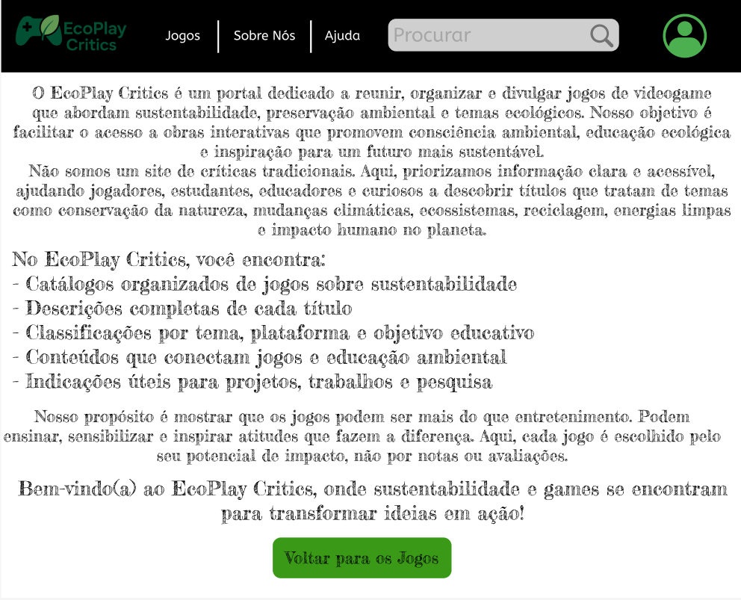

Se o usuário estiver tendo problemas com o site, será necessário clicar no botão “Ajuda”, que vai direcioná-lo a página abaixo:
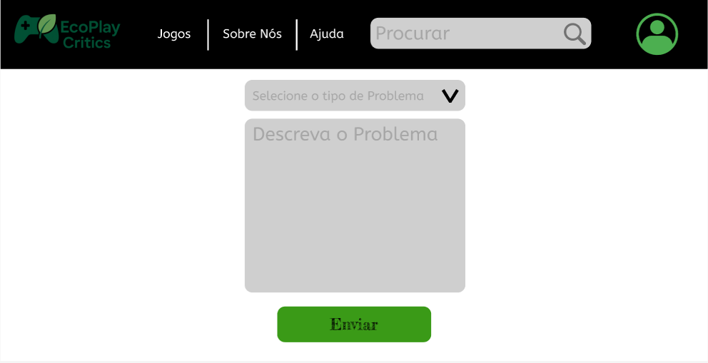
Nessa página, o usuário pode selecionar e descrever o problema do site, assim que clicar no botão “Enviar”, será enviado um Email com tudo o que foi descrito aos desenvolvedores da página e vai direcionar o usuário a página abaixo:
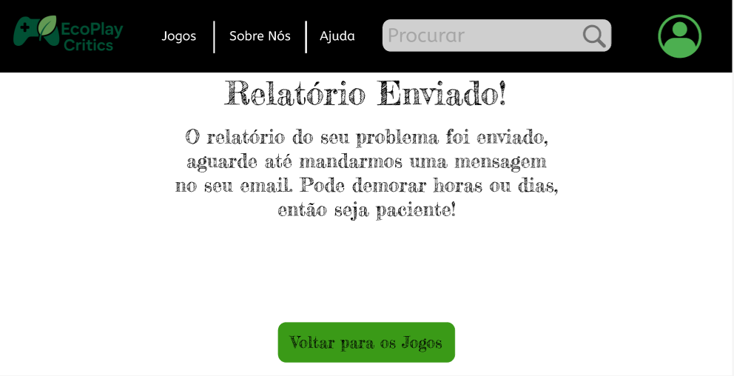
No fim da página, há um botão “Voltar para os Jogos” que irá direcionar o usuário de volta a página de Jogos.

A tela abaixo é uma demonstração da página que o usuário será levado assim que selecionar o jogo. Será mostrado fotos e vídeos do jogo, as plataformas disponíveis e a descrição do jogo:

O usuário pode adicionar seus próprios jogos sobre Sustentabilidade Ambiental, clicando no “+” na página de “Jogos”.
A página acima demonstra o método para adicionar o jogo, o qual é necessário inserir o Nome, Descrição, Capa, Imagens, Vídeos e Plataformas do Jogo, assim que clicar em Enviar, o jogo será adicionado a página de Jogos.

3. CONCLUSÃO
Vai ser complicado codificar tudo, principalmente com o pouco conhecimento possuído, porém é acreditado que com a determinação certa, os resultados serão bons e que o projeto possa ser uma boa causa para o meio ambiente e entregar conhecimento a mais pessoas no mundo.

4. REFERÊNCIAS BIBLIOGRÁFICAS
METACRITIC. Metacritic – Game Reviews, News, and Rankings.
Disponível em: https://www.metacritic.com/game/.
Acesso em: Nov. 2025.

